Lampiran VIII
FOTO-FOTO KEGIATAN
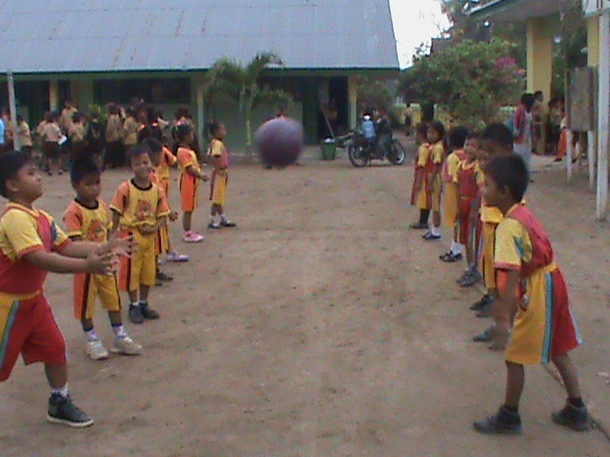
ANAK DIDIK MELAKUKAN KEGIATAN BERMAIN BOLA SECARA BERKELOMPOK

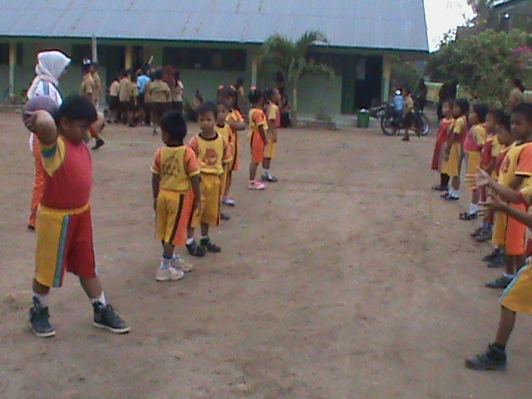
ANAK MELAKUKAN KEGIATAN MELEMPAR BOLA
KEARAH DEPAN

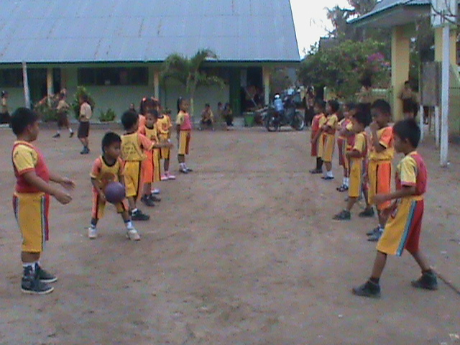
ANAK MELAKUKAN KEGIATAN MENANGKAP BOLA
DARI ARAH LAWAN

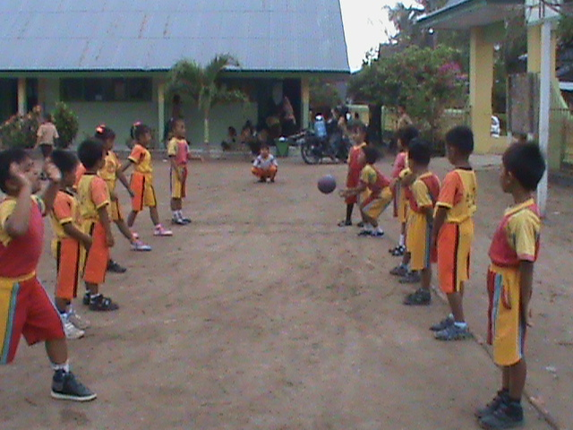
ANAK MELAKUKAN KEGIATAN MENANGKAP BOLA
DARI ARAH DEPAN
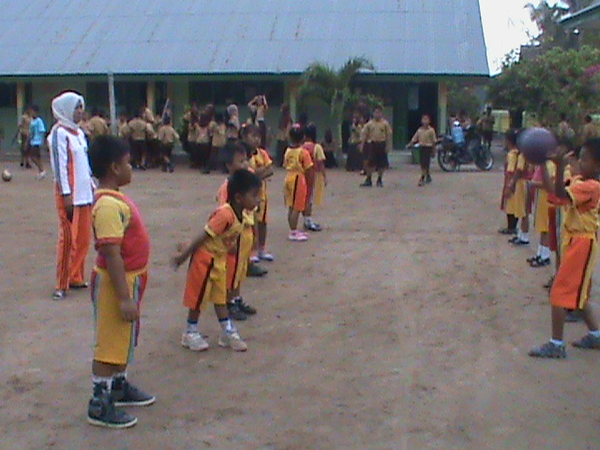
GURU MEMBIMBING DAN MENGAMATI ANAK PADA SAAT MELEMPAR DAN MENANGKAP BOLA SECARA BERKELOMPOK

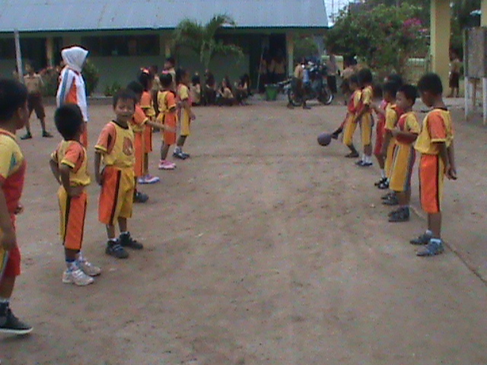
GURU MEMBIMBING DAN MENGAMATI ANAK PADA SAAT MENENDANG BOLA SECARA BERKELOMPOK

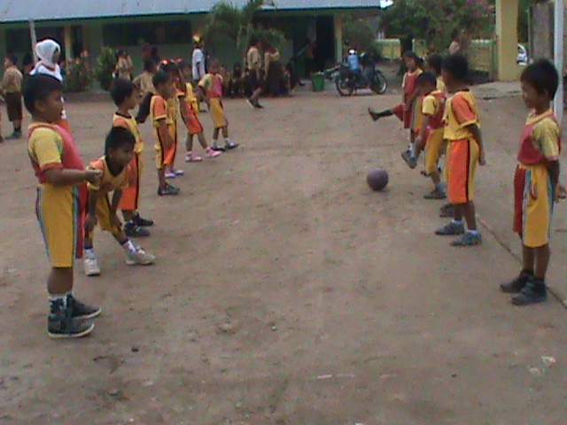
ANAK MELAKUKAN KEGIATAN MENENDANG BOLA
DARI ARAH DEPAN

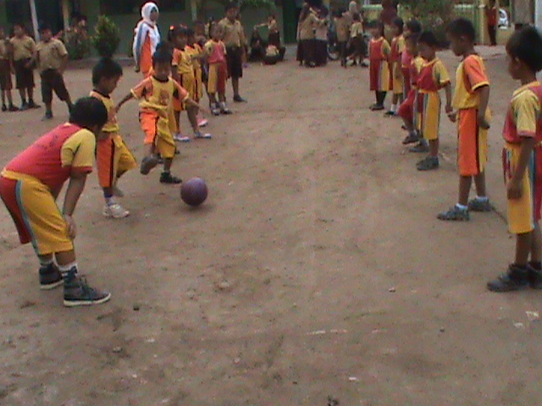
ANAK MELAKUKAN KEGIATAN MENENDANG BOLA
KE ARAH LAWAN

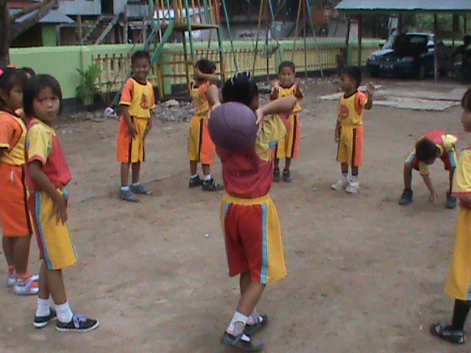
ANAK MELAKUKAN KEGIATAN MELEMPAR DAN MENANGKAP BOLA SECARA MANDIRI TANPA BIMBINGAN

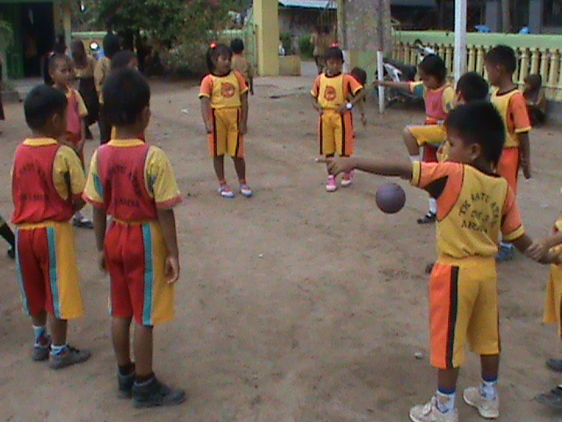
ANAK MELAKUKAN KEGIATAN MENENDANG BOLA SECARA MANDIRI TANPA BIMBINGAN

